一图读懂《关于开展汽车动力电池碳足迹申报工作的通知》

发布时间：2025-12-31 14:53 来源：装备工业一司
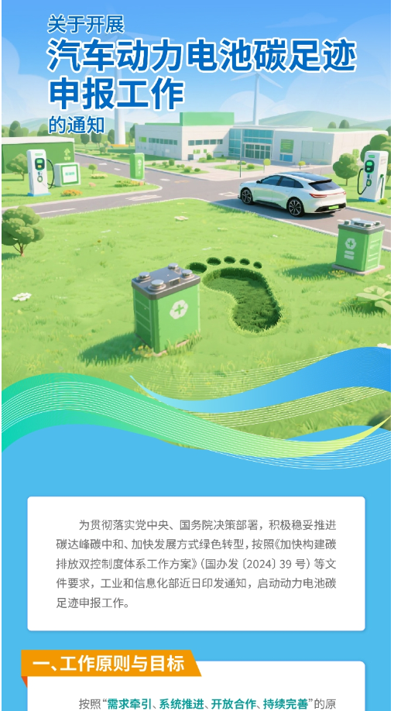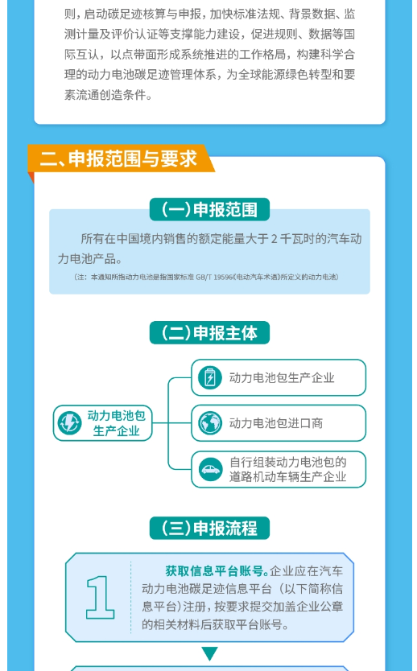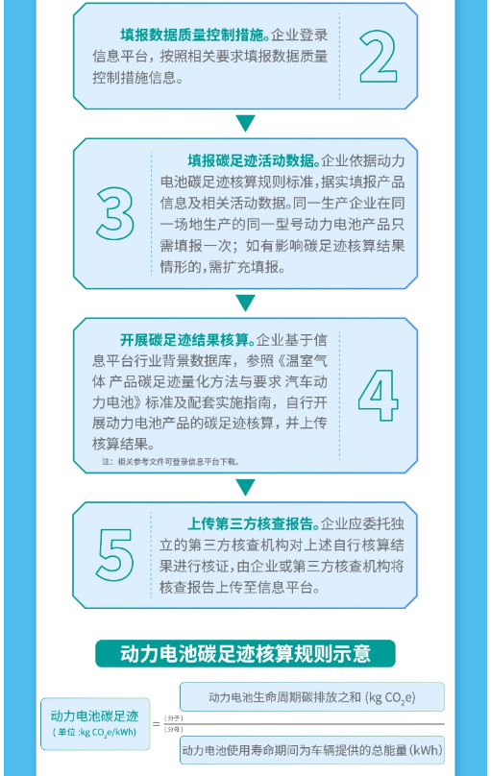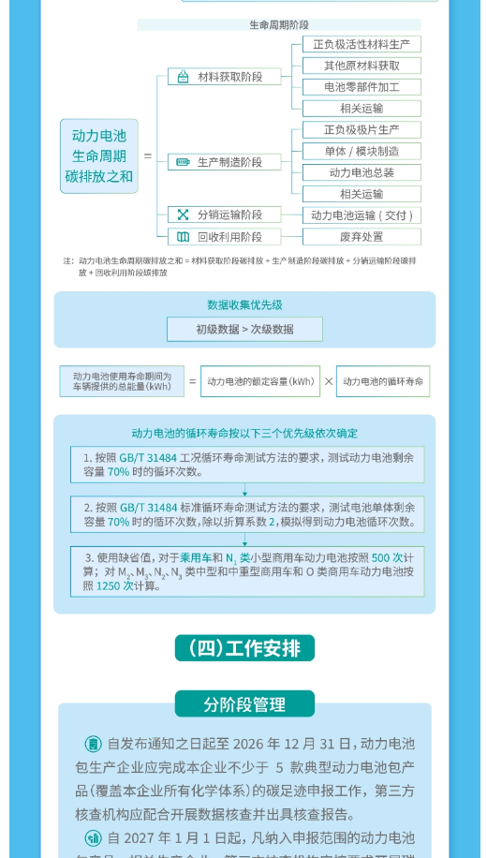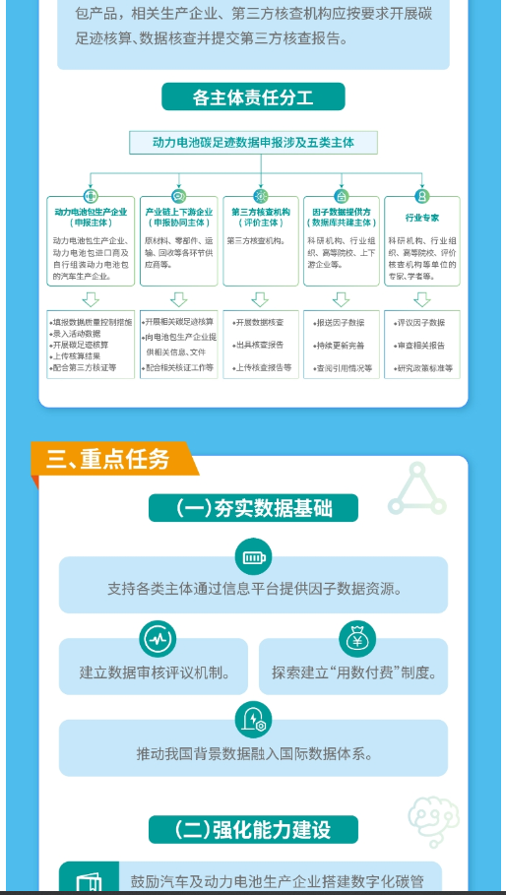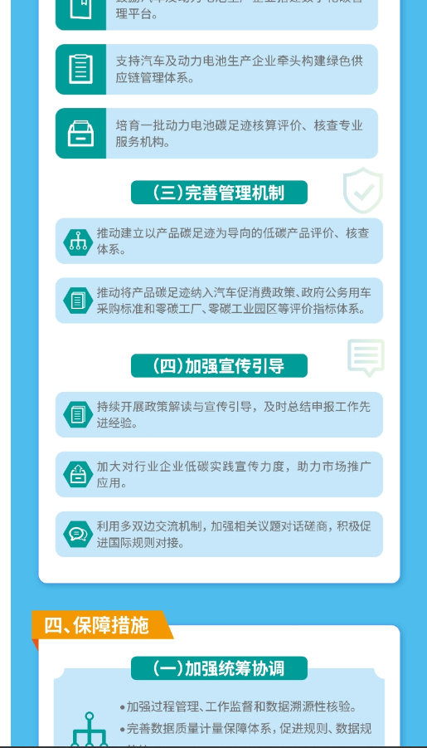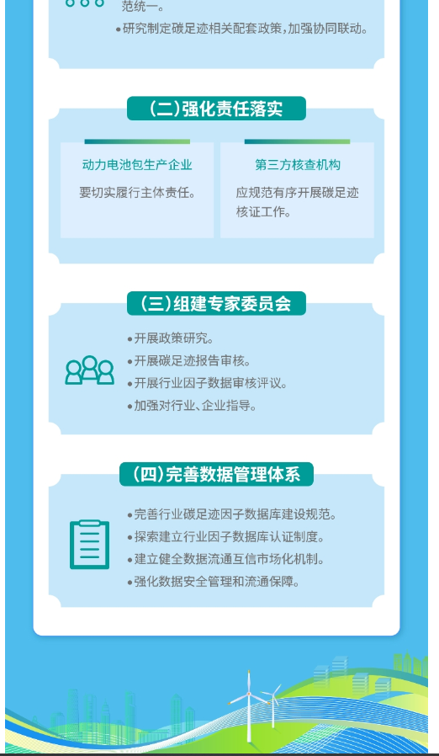
https://www.miit.gov.cn/zwgk/zcjd/art/2025/art_d77c11b8780f4bc69b853b646cd97b01.html

